**Festa della pace e**

**Festa dei popoli**



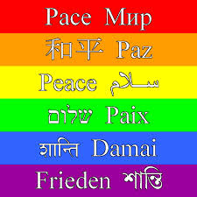

**Scuola Luigi Laini**

**Mercoledì 13 aprile 2016**

**Ore 14.30**